Исследовательская проект на тему:
«В здоровом теле-здоровый дух»

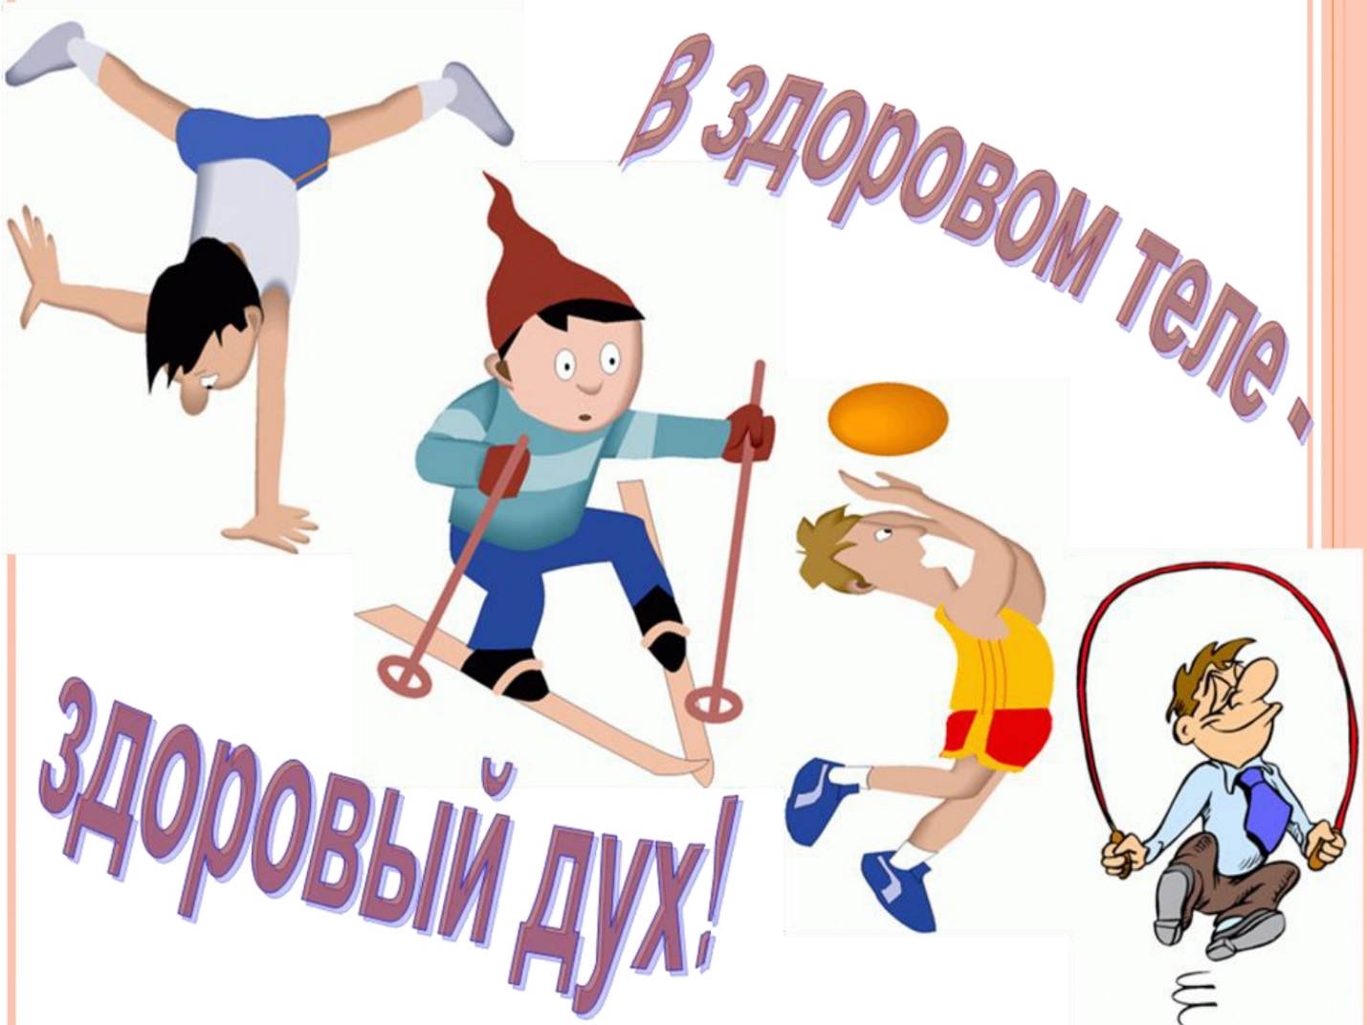

Руководитель: Лаврик Наталья Николаевна

Оглавление
Введение.........................................................................................................3
Глава 1. Теоретическая часть.......................................................................5
  - Здоровый образ жизни школьника: основные принципы
и предложения...............................................................................................5
Глава 2. Практическая часть.........................................................................8
  - Анкетирование «Роль спорта в жизни учащихся»...............................8
  - Результаты исследования……………………………………………...9
Заключение………………………………………………………………..11
Список литературы……………………………………………………….12
Приложение №1…………………………………………………………...13
Приложение №2……………………………………………………….......14

Введение
Здоровый образ жизни — это образ жизни отдельного человека с целью профилактики болезней и укрепления здоровья. ЗОЖ - это концепция жизнедеятельности человека, направленная на улучшение и сохранение здоровья с помощью соответствующего питания, физической подготовки, морального настроя и отказа от вредных привычек.
Здоровый образ жизни является предпосылкой для развития разных сторон жизнедеятельности человека, достижения им активного долголетия и полноценного выполнения социальных функций.
Что касается современных школьников, то сейчас у них значительно возрастают учебные нагрузки в школах, двигательная активность детей уменьшается. Школьники проводят почти все свое свободное время у компьютеров и телевизоров. Неблагоприятная экологическая ситуация, неправильное питание – все это является главными причинами резкого ухудшения здоровья учащихся. Так возникла необходимость в систематическом проведении оздоровительной работы в школе.
Исходя из вышесказанного, можно смело заявить о том, что актуальность данной темы довольно высока и определяется она возрастающей потребностью приобщения школьников к спорту, а также к здоровому образу жизни в целом.
Объектом данной исследовательской работы является непосредственное отношение школьников к спорту, а так же процесс их приобщения к здоровому образу жизни.
Предмет исследования: физкультурно-оздоровительная работа и образовательная деятельность учеников во время учебного процесса.
Гипотеза: Формирование мотивации здорового образа жизни у школьников, воспитание убеждённости и потребности в нем – можно достичь через участие в конкретных, востребованных детьми, разнообразных видах деятельности.
Цель исследования:
Основная цель данного исследовательского проекта: развивать у школьников желание заниматься спортом, а так же воспитать осознанное отношение к своему здоровью.
Для достижения вышеуказанных целей, были сформированы следующие задачи:
- расширить и активизировать спортивную жизнь школьников;
-провести информационно–просветительскую работу по пропаганде физической культуры учащихся;
-приобщить учеников к самостоятельной разработке оздоровительных проектов (игр, конкурсов, олимпиад) среди сверстников;
Методы исследования:
- подбор методической литературы, дидактических игр, иллюстрированного материала по данной теме;
- практическая деятельность – анкетирование;
- обобщение полученных данных;
- использование разработанных мероприятий совместно с учащимися;

Глава 1. Теоретическая часть
  - Здоровый образ жизни школьника: основные принципы и предложения.
В вопросе здорового образа жизни школьника задача родителей и педагогов подразумевает три основных направления:
- создание оптимальных внешних условий (питание, одежда, подходящая мебель и т.п.);
- составление гармоничного режима труда и отдыха;
- воспитание правильных представлений о здоровом образе жизни и его важности, а также формирование здорового стереотипа поведения.
Здоровый образ жизни формируется из множества составляющих, причем каждый компонент по-своему важен. Игнорирование даже одного из них может свести на нет все прочие усилия.
В данной главе хотелось бы рассмотреть ключевые оздоровительные мероприятия, которые помогают школьникам развивать интерес к здоровому образу жизни, а также способствуют укреплению их физической формы.
Ведущее место в системе физического воспитания обучающихся занимает урок. Основное содержание уроков определяется программой, состоящей из следующих разделов: теоретические сведения, гимнастика, подвижные и спортивные игры, по возможности - плавание, легкая атлетика.
Кроме уроков, важную роль для сохранения и укрепления здоровья обучающихся и воспитанников являются физкультурно-оздоровительные мероприятия в режиме учебного и продленного дня. К ним относятся: утренняя гимнастика до учебных занятий, физкультминутки во время уроков, физические упражнения, спортивные и подвижные игры средней и малой подвижности на переменах, ежедневные физкультурные занятия в группах продленного дня и спортивные мероприятия (проводимые в течение всего учебного года).

В нашей школе в соответствии с собственными условиями мы самостоятельно предлагаем разнообразить содержание, организацию и проведение вышеназванных форм физкультурно-оздоровительных мероприятий.
Главное в том, что физкультурною-оздоровительные мероприятия, как правило, должны охватывать учащихся всех классов. Каждый ребенок должен знать, что здоровый образ жизни - самое надежное средство сохранения и укрепления здоровья. От правильной организации урока во многом зависит рабочее состояние учащихся в процессе учебной деятельности.
На уроках детям трудно удерживать постоянное внимание. Чтобы предупредить нарастающее утомление, для повышения умственной работоспособности детей и снятия у них мышечного напряжения, мы предлагаем проводить физкультминутки, учитывая специфику предмета, часто с музыкальным сопровождением. Время начала физкультурной минутки определяем сами.
Уроки физической культуры - основное звено в цепочке оздоровления учащихся в школе. Они содействуют укреплению здоровья, правильному физическому развитию и закаливанию организма, повышению умственной и физической работоспособности школьников, формированию у детей правильной осанки.
С целью закаливания и укрепления здоровья детей уроки физической культуры мы предлагаем проводить в сентябре и в мае на открытом воздухе. В январе-феврале ходить на лыжах.
Главная цель уроков на свежем воздухе - закаливание и повышение уровня общей физической подготовки учащихся.
Подвижные игры на уроках физической культуры в классах также являются важным условием комплексного совершенствования двигательных навыков, нормального физического развития, укрепления и сохранения здоровья.

Они дают возможность развивать и совершенствовать умение двигаться. Разнообразные движения требуют активной деятельности крупных и мелких мышц, способствуют лучшему обмену веществ, кровообращению, дыханию.
В рамках данного проекта, предлагаем внедрить урок здоровья. Раз в неделю этот урок будет проводиться на улице. Зимой – это различные подвижные игры. В конце учебного года организация однодневных походов.
Так же в целях пропаганды здорового образа жизни предлагаем следующие формы работы с учащимися: конкурсы рисунков «Мы любим спорт», «Спорт - это жизнь»; беседы, классные часы на темы «Режим дня», «Профилактика вредных привычек», «Я и мое здоровье».
Возможна организация совместных спортивные мероприятий с учениками других школ.
Важно отметить, что комплексное использование оздоровительных мероприятий в учебном и в воспитательном процессе позволяет снижать утомляемость, улучшать эмоциональный настрой и повышать работоспособность младших школьников, а это в свою очередь способствует сохранению и укреплению их здоровья.
Если мы научимся с самого раннего возраста ценить, беречь и укреплять свое здоровье, можно надеяться, что будущие поколения будут более здоровыми и развитыми как интеллектуально и духовно, так и физически.

Глава 2. Практическая часть
2.1 Анкетирование
Для того чтобы узнать какую роль занимает спорт в жизни учащихся нашей школы, мы провели анкетирование на тему здорового образа жизни.
Так же данная анкета поможет выявить какому виду спорта ребята отдают большее предпочтение, и не будет ли для них сложным оставаться на дополнительные уроки, посвященные физической культуре, после основного учебного времени.
Мы сформулировали 6 вопросов и предложили ученикам разных классов ответить на них. Всего было опрошено 150 человек. Анкета представлена ниже.
Анкета:
«Роль спорта в жизни школьников»
1. Увлекаешься ли ты спортом?
- да;
- нет;
- если да, напиши каким видом спорта
________________________________________________________________2.Какому виду спорта ты бы хотел/ хотела научиться, если такая возможность будет в стенах школы?
________________________________________________________________
3.В свободное от учебы время, предпочел бы заниматься спортом и проводить время активно, или находиться дома в спокойствии ?
- предпочел бы заниматься спортом с друзьями;
- предпочел бы находиться дома и проводить время, играя в компьютер/ планшет;
- свой вариант; ____________________________________________________________
4. Как ты считаешь, стоит ли заниматься спортом? (Допустимы несколько вариантов ответов):
- 100% да, ведь спорт поможет сохранить хорошую фигуру и здоровье;
- думаю да, ведь все говорят, так, что спорт полезен;
- да, в свободное от учебы время, я всегда выхожу на улицу попинать мяч, или сыграть в хоккей, покататься на велосипеде или иду в бассейн.
- спорт – это пустая и не интересная трата времени, ведь вокруг столько увлекательных занятий: поваляться на диване до вечера, сыграть в компьютер, включить любимый сериал и просидеть за ним целый день.
________________________________________________________________
5. Можно ли сказать, что ты заботишься о здоровье? (отметь нужное)
- Да, конечно.
- Забочусь недостаточно.
- Мало забочусь.
________________________________________________________________
6. Если после уроков у тебя будет возможность остаться в школе и поучаствовать в оздоровительных мероприятиях, воспользуешься ли ты ей?
- да, с удовольствием;
- скорее да, чем нет;
- нет, сразу уйду домой;
______________________________________________________________
2.2 Результаты исследования
Результаты анализа анкет представлены в таблице (Приложение № 1) а также наглядно отображены в диаграмме (Приложение № 2). В опросе принимали участие ученики всех классов в количестве 150 человек.
После проведения анкетирования были сделаны следующие выводы:
- большинство учащихся увлекаются различными видами спорта и только 20 человек не проявляют к спорту никакого интереса. При этом, 70 учеников уверенно ответили, что спортом необходимо заниматься.
- в свободное от учебы время 70 из 150 ребят предпочитают отдыхать дома, а 80 человек занимаются спортом и вести активный образ жизни в свободное время;
- практически все ученики хотели бы научиться различным видам спорта: волейболу, легкой атлетике, плаванию, тхэквондо, борьбе, стрельбе, гимнастике;
- больше половины ребят остаются неравнодушными к своему здоровью и стараются не запускать его.
- подавляющее количество ребят, а именно 130 человек с удовольствием будут оставаться после уроков, чтобы принять участие в спортивных оздоровительных мероприятиях.
Основываясь на результатах проведения опытно – экспериментальной работы по изучению влияния спорта на здоровье школьников можно утверждать, что большая часть учащихся уверенны в том, что занятия спортом положительно влияют на здоровье человека, многие ребята активно занимаются различными видами спортом. Также стоит отметить, что предложенные нами мероприятия, по расширению и активизации спортивной жизни школьников, нашли отклик среди большинства учеников и могут быть реализованы в ближайшее время.

Заключение
Тема формирования здорового образа жизни у подрастающего поколения очень актуальна, а в наше время особенно, поскольку с каждым годом увеличивается количество учащихся, имеющих проблемы со здоровьем, немало учащихся имеют вредные для здоровья привычки, что очень пагубно сказывается, как на духовном, так и физическом состоянии здоровья.
Анализ результатов данной исследовательской работы показал возрастающий интерес школьников к спорту и здоровому образу жизни.
Выдвинутая гипотеза подтвердилась: проведение различного рода мероприятий по вовлечению ребят в спортивную деятельность эффективно сказывается на их здоровом образе жизни вне школы.
Результаты нашего проекта показывают, что учащиеся имеют большое желание развивать свои физические навыки. Комплекс мероприятий, которые мы предлагаем, лишь поспособствует и поможет школьникам беспрепятственно заниматься любимым видом спорта как в учебное время, так и в свободное.
Занимайтесь спортом и будьте здоровы!

Список использованной литературы
- Гурьев С.В. Физическая культура: учебник для 5-9 классов общеобразовательных учреждений. – М: ООО «Русское слово-учебник», 2019. – 144 с.: ил. – (ФГОС. Инновационная школа);
- Зайцева В.В. Зачем учиться физкультуре. – М.: Вентана-Графф, 2014 -40 с., ил. – (Ваш ребёнок: азбука здоровья и развития от 6 до 10 лет;
- Здоровый я – здоровая страны/сост. Л.Н. Воронецкая, Е.А. Попок. – Минск: Красико - Принт, 2020. – 128с. – (Деятельность классного руководителя).;
- Синягина Н.Ю, Кузнецова И.В. «Как сохранить и укрепить своё здоровье: психологические установки и упражнения» - М.: Издательский дом «Новый учебник», 2020 -145с.;
- Акумова Н.В., Ярмольчук В.Г. Уровень жизни личности на основе здорового образа жизни. // Бизнес в законе. №4. 2018. С. 275-278.;
- Касимов И.Р. Здоровый образ жизни как социально-культурная проблема: культурологический и деятельностно-ориентированный подходы // Вестник Казанского государственного университета культуры и искусств. №1. 2021. С. 111-115.;
- Нежкина Н.Н., Иванова Е.В., Киселёва Н. В. Нормативно-правовое обеспечение здоровьеформирующей деятельности в школе // Народное образование. №2. 2020. С. 27-32.;
- Поздняков, А. На зарядку становись! / А. Поздняков // Труд. - 2010. - № 128. - С. 4. 2011 год - год спорта и здорового образа жизни;
- Пропагандистские проекты Минспорта России [Электронный ресурс]// Здоровый образ жизни. - Режим доступа: http://rfsport.info/;
- Здоровье [Электронный ресурс]// Здоровый образ жизни, ЗОЖ. - Режим доступа: http://www.zdorovajaplaneta.ru/zdorovyj-obraz-zhizni-zozh/;

Приложение №1 Таблица
«Роль спорта в жизни наших одноклассников»
№ вопроса | Вопрос | Ответы учащихся | Кол-во
1. | Увлекаешься ли ты спортом? | Да  Нет | 130  20
2. | Какому виду спорта ты бы хотел/хотела научиться? | Борьба, плаванье, гимнастика, волейбол, лёгкая атлетика, футбол, тхэквондо, стрельба.
3. | Занимаешься ли ты спортом, в свободное от учёбы время? | Да  Нет | 80  70
4. | Как ты считаешь, стоит ли заниматься спортом? | Да  Пустая трата времени | 140  10
5. | Можно ли сказать, что ты заботишься о здоровье? (отметь нужное) | - да, конечно.  - забочусь недостаточно.  - мало забочусь. | 80  50  20
6. | Если после уроков у тебя будет возможность остаться в школе и поучаствовать в оздоровительных мероприятиях, воспользуешься ли ты ей? | - да, с удовольствием;  - скорее да, чем нет;  - нет, сразу уйду домой; | 130  15  5

Приложение № 2 Диаграммы

